JVIZ Osnovna šola Dobrepolje, podružnica KOMPOLJE
Videm 80
1312 Videm-Dobrepolj

IZBOR UČBENIKOV IN DELOVNIH ZVEZKOV, KI JIH ZA ŠOLSKO LETO 2018/2019 PREDLAGA STROKOVNI AKTIV

1. RAZRED – 1 učenec
 | naziv | predmet | cena
 | M. Kramarič, M. Kern, et al.: LILI IN BINE 1, KOMPLET A - samostojni delovni zvezki za slovenščino in matematiko z brezplačnima prilogama + 1. del delovnega zvezka za opismenjevanje + koda LILBI, založba ROKUS-KLETT, EAN: 3831075928008 | Učni kompleti Rokus - Klett | 30,00
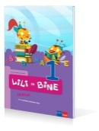 | Prenovljeni učni načrt  M. Kordigel Aberšek, I. Saksida: LILI IN BINE 1, berilo, založba ROKUS-KLETT, EAN: 9789612711030 | Slovenščina | 9,85
 |  | Skupaj: | 43,85
DELOVNI ZVEZKI SKUPAJ: 30,00 €

2. RAZRED – 8 učencev
 | naziv | predmet | cena
 | NOVO  M. Kramarič, M. Kern, et al.: LILI IN BINE 2, KOMPLET C - samostojni delovni zvezki za slovenščino in matematiko s prilogo za angleščino + koda LILBI, NOVO 2018, založba ROKUS-KLETT, EAN: 3831075928459 | Učni kompleti Rokus - Klett | 30,00
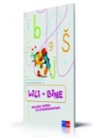 | M. Kramarič, M. Kern, et al.: LILI IN BINE, delovni zvezek za opismenjevanje - male tiskane in pisane črke, 2.del, založba ROKUS-KLETT, EAN: 3831075927940 | Slovenščina | 6,00
 | Prenovljeni učni načrt  M. Kordigel Aberšek: LILI IN BINE 2, berilo, založba ROKUS-KLETT, EAN: 9789612712150 | Slovenščina | 11,85
 |  | Skupaj: | 47,85
DELOVNI ZVEZKI SKUPAJ: 36,00 €

3. RAZRED – 10 učencev
 | naziv | predmet | cena
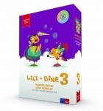 | M. Kramarič, M. Kern, et al.: LILI IN BINE 3, komplet samostojnih delovnih zvezkov s prilogo za angleščino, brezplačnimi prilogami + koda za LILIBI, založba ROKUS-KLETT, EAN: 3831075925700 | Učni kompleti Rokus - Klett | 49,00
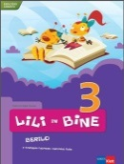 | Prenovljeni učni načrt  M. Kordigel, I. Saksida: LILI IN BINE 3, berilo, založba ROKUS-KLETT, EAN: 9789612712785, 9789612713867 | Slovenščina | 13,85
 |  | Skupaj: | 62,85
DELOVNI ZVEZKI SKUPAJ: 49,00 €

4. RAZRED – 2 učenca
 | naziv | predmet | cena
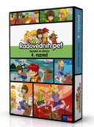 | RADOVEDNIH PET 4, komplet samostojnih delovnih zvezkov za slovenščino, matematiko, družbo, naravoslovje in tehniko in glasbeno umetnost z brezplačnimi prilogami, založba ROKUS-KLETT, EAN: 3831075924420, 3831075925243 | Učni kompleti Rokus - Klett | 56,00
 | S. Maidment, L. Roberts: HAPPY STREET 1 NEW EDITION, učbenik za angleščino z dodatkom, založba MKT, EAN: 9780194730976  ČE SE NISTE ODLOČILI ZA IZPOSOJO UČBENIKA V UČBENIŠKEM SKLADU, GA LAHKO KUPITE | Angleščina | 19,50
 | Prenovljeni učni načrt  M. Blažič, G. Kos et al.: RADOVEDNIH PET 4, berilo, založba ROKUS-KLETT, EAN: 3831075925748 | Slovenščina | 14,00
 | Prenovljeni učni načrt  H. Verdev, J. M. Razpotnik: RADOVEDNIH PET 4, učbenik za družbo, založba ROKUS-KLETT, EAN: 9789612713300 | Družba | 14,50
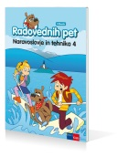 | Prenovljeni učni načrt  A. Štucin, M. Grašič Slevec, P. Mežnar: RADOVEDNIH PET 4, učbenik za naravoslovje in tehniko, založba ROKUS-KLETT, EAN: 9789612713201 | Naravoslovje in tehnika | 14,50
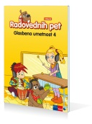 | Prenovljeni učni načrt  T. Mraz Novak, dr. J. Lango: RADOVEDNIH PET 4, učbenik za glasbeno umetnost, založba ROKUS-KLETT, EAN: 9789612713225 | Glasbena umetnost | 14,50
 |  | Skupaj: | 133,00
DELOVNI ZVEZKI SKUPAJ: 56,00 €

5. RAZRED – 8 učencev
 | naziv | predmet | cena
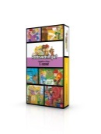 | RADOVEDNIH PET 5, komplet samostojnih delovnih zvezkov za slovenščino, matematiko, družbo, naravoslovje in tehniko in glasbeno umetnost z brezplačnimi prilogami, založba ROKUS-KLETT, EAN: 3831075924314, 3831075927346 | Učni kompleti Rokus - Klett | 59,00
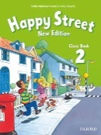 | S. Maidment, L. Roberts: HAPPY STREET 2 NEW EDITION, učbenik za angleščino z dodatkom, založba MKT, EAN: 9780194730846  ČE SE NISTE ODLOČILI ZA IZPOSOJO UČBENIKA V UČBENIŠKEM SKLADU, GA LAHKO KUPITE | Angleščina | 19,50
 | Prenovljeni učni načrt  B. Golob, M. Kordigel Aberšek, I. Saksida: BERILO 5, NA KRILIH BESED, berilo za 5. razred, PRENOVA 2015, založba MKZ, EAN: 9789610135661 | Slovenščina | 17,90
 | Prenovljeni učni načrt  H. Verdev, J. M. Razpotnik: RADOVEDNIH PET 5, učbenik za družbo, založba ROKUS-KLETT, EAN: 3831075927025, 9789612716820 | Družba | 14,50
 | Prenovljeni učni načrt  A. Štucin, M. Grašič Slevec, P. Mežnar: RADOVEDNIH PET 5, učbenik za naravoslovje in tehniko, založba ROKUS-KLETT, EAN: 3831075927032 | Naravoslovje in tehnika | 14,50
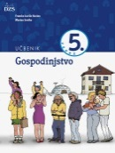 | Prenovljeni učni načrt  F. Lovšin Kozina: GOSPODINJSTVO 5, učbenik, založba DZS, EAN: 9789610200826 | Gospodinjstvo | 14,50
 | Prenovljeni učni načrt  T. Mraz Novak, dr. J. Lango: RADOVEDNIH PET 5, učbenik za glasbeno umetnost, založba ROKUS-KLETT, EAN: 3831075927414 | Glasbena umetnost | 14,50
 |  | Skupaj: | 154,40
DELOVNI ZVEZKI SKUPAJ: 59,00 €

